空间与环境学院本科生综合测评方案
2024年9月
空间与环境学院推免生工作领导小组根据北京航空航天大学《推荐优秀应届本科毕业生免试攻读研究生工作管理办法（试行）》，制定本方案。具体实施方案以学校当年推免政策为准，由空间与环境学院推免生工作领导小组负责解释。
- 综合测评成绩计算方法如下：
综合测评成绩=学习成绩+学科竞赛成绩+课外科技活动成绩+学生工作成绩+社会实践及志愿服务成绩
- 各部分成绩比重如下：
学习成绩占92%、学科竞赛占2.5%、课外科技活动占3%、学生工作占1.25%，社会实践及志愿服务占1.25%。
- 学习成绩计算方法：
GPA =（∑课程绩点×该门课程学分）/∑课程学分
学习成绩=（GPA/专业第一名GPA）×92
（1）学习成绩计算课程不包含一般通识类课程；
（2）各科目成绩均以首次考试（正考）成绩为准；
（3）所修必修课程必须全部通过（含补考通过）。正考不及格、但补考及格的课程，按正考成绩进行综合测评；
（4）单门课程绩点与百分制成绩换算关系为：（x为课程百分制成绩）
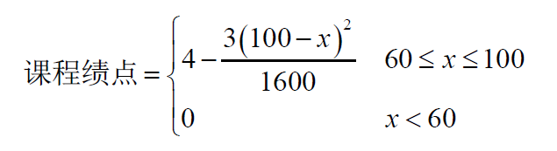

（5）五级分制成绩换算关系如下表：
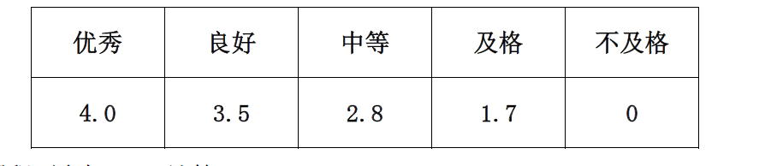
（6）两级评分制课程不参加GPA计算。
4、学科竞赛成绩计算方法：
学科竞赛成绩=加分范围最高加分项（总分超过2.5分的按2.5分计）
- 加分范围：全国大学生数学建模竞赛，美国大学生数学建模竞赛，北京大学生数学建模与计算机应用竞赛，全国/北京市大学生数学竞赛，全国部分地区暨北京市大学生物理竞赛，北京市大学生物理实验竞赛，全国大学生物理学术竞赛，全国大学生节能减排社会实践与科技竞赛, 北京市大学生化学实验竞赛。
- 加分标准： 全国大学生数学竞赛、全国大学生物理学术竞赛、全国部分地区暨北京市大学生物理竞赛一等奖加2.5分，二等奖加1.5分，三等奖加0.8分。美国大学生数学建模竞赛O奖加2.5分，F奖加1.5分，M奖加0.8分。全国大学生数学建模竞赛全国一等奖加2.5分，二等奖加1.5分（赛区获奖者按照省、部级组织比赛获奖对应加分）。全国大学生节能减排社会实践与科技竞赛特等奖加2.5分，一等奖加1.5分，二等奖加0.8分，三等奖加0.5分。其他省、部级组织的正式学科竞赛特等奖、一等奖加1分，二等奖加0.6分，三等奖加0.2分。
- 参与多项竞赛获奖按加分标准最高一项加分。
- 若竞赛奖项变化，由学生工作领导小组认定后参照同级获奖给予加分。
6、课外科技活动成绩计算方法：
课外科技活动成绩=加分范围最高加分项×系数（总分超过3分按3分计）
- 加分范围：发表高水平论文、“挑战杯”全国大学生课外学术科技作品竞赛，“挑战杯”中国大学生创业计划竞赛，“挑战杯”首都大学生课外学术科技作品竞赛，“挑战杯”首都大学生创业计划竞赛，中国国际“互联网+”大学生创新创业大赛，北航“冯如杯”学生学术科技作品竞赛、北航“冯如杯”学生创业大赛，“冯如杯”学生创意大赛，大学生创新创业训练计划项目。
- 加分标准：
    - 学生1作（署名单位为北京航空航天大学）发表与本专业相关的SCI论文，JCR分区1区加3分，2区加1.5分，3区加1分。
    - “挑战杯”全国大学生课外学术科技作品竞赛、“挑战杯”首都大学生课外学术科技作品竞赛、中国国际“互联网+”大学生创新创业大赛各奖项折合得分为：一等奖3分，二等奖2分，三等奖1.5分。“挑战杯”中国大学生创业计划竞赛、“挑战杯”首都大学生创业计划竞赛各奖项折合得分为：金奖3分，银奖1.5分，铜奖1分。
    - “冯如杯”学生学术科技作品竞赛各奖项折合得分为：一等奖3分，二等奖1分、三等奖0.5分。“冯如杯”学生创业大赛各奖项折合分为：金奖1.5分，银奖0.8分，铜奖0.4分。“冯如杯”学生创意大赛各奖项折合得分为：特等奖0.8分，一等奖0.5分、二等奖0.2分。
    - 大学生创新创业训练计划项目：国家级项目结题优秀0.8分；北京市级项目结题优秀0.6分。
- “挑战杯”、“冯如杯”的学术科技作品竞赛第一、二、三、四、五作者折合系数分别为：1.0、0.8、0.6、0.4、0.2，超过5人后不予加分。“挑战杯”、“互联网+”、“冯如杯”的创业大赛第一、二、三、四、五作者折合系数分别为：1.0、0.8、0.4、0.1、0.1，超过5人不予加分。“冯如杯”学生创意大赛第一、二作者折合系数分别为1.0、0.5，超过2人不予加分。大学生创新创业训练计划项目第一、二、三作者折合系数分别为：1.0、0.8、0.6，超过3人不予加分。
- 参与多项活动以加分标准最高的一项为准，作者次序以该赛事中上报作者次序为准。
- 课外科技活动评选奖项如有变化，由学生工作领导小组认定后给予加分。
7、学生工作成绩计算方法：
学生工作成绩 = ∑各级荣誉折合分×次数（总分超过1.25分按1.25分计）
加分范围：北京市优秀学生干部、北京市“先锋杯”优秀团干部、校级优秀学生干部、校级优秀团干部、院级优秀学生干部、院级优秀团干部。
- 加分标准：北京市优秀学生干部、北京市“先锋杯”优秀团干部加0.8分。校级优秀学生干部、优秀团干部加0.4分。院级优秀学生干部、优秀团干部加0.2分。
- 同一学年度学生工作加分，按照加分标准最高的一项计算，不重复计算。
- 学生工作荣誉评选如有变化，由学生工作领导小组认定后给予加分。
8、社会实践及志愿服务成绩计算方法：
社会实践及志愿服务成绩 = ∑各级荣誉折合分×次数（总分超过1.25分按1.25分计）
加分范围：大学生征兵入伍、寒暑假社会实践（立项单位为空间与环境学院）、优秀志愿者。
- 加分标准：大学生征兵入伍并顺利完成服役加0.8分。社会实践获北京市（及以上）一等奖加0.8分，二等奖加0.5分，三等奖加0.3分；校级一等奖加0.5分，二等奖加0.2分。获北航“十佳志愿者”、北京市（及以上）优秀志愿者荣誉加0.8分，校级优秀志愿者荣誉加0.4分。
- 社会实践队队长折合系数1.0，实践队员不超过5人队员折合系数0.3，超5人全体队员折合系数0.2。
- 同一学年度社会实践、志愿服务加分，按照两项中加分标准最高的一项计算，不重复计算。
- 社会实践及志愿服务评选如有变化，由学生工作领导小组认定后给予加分。
8、附则
- 综合测评成绩中各项加分计算时间均为本科入学后。
- 各项加分情况根据学生递交的申请材料（包括奖励证明复印件），经空间与环境学院推免生工作领导小组核实后计算分数，计入综合成绩。

